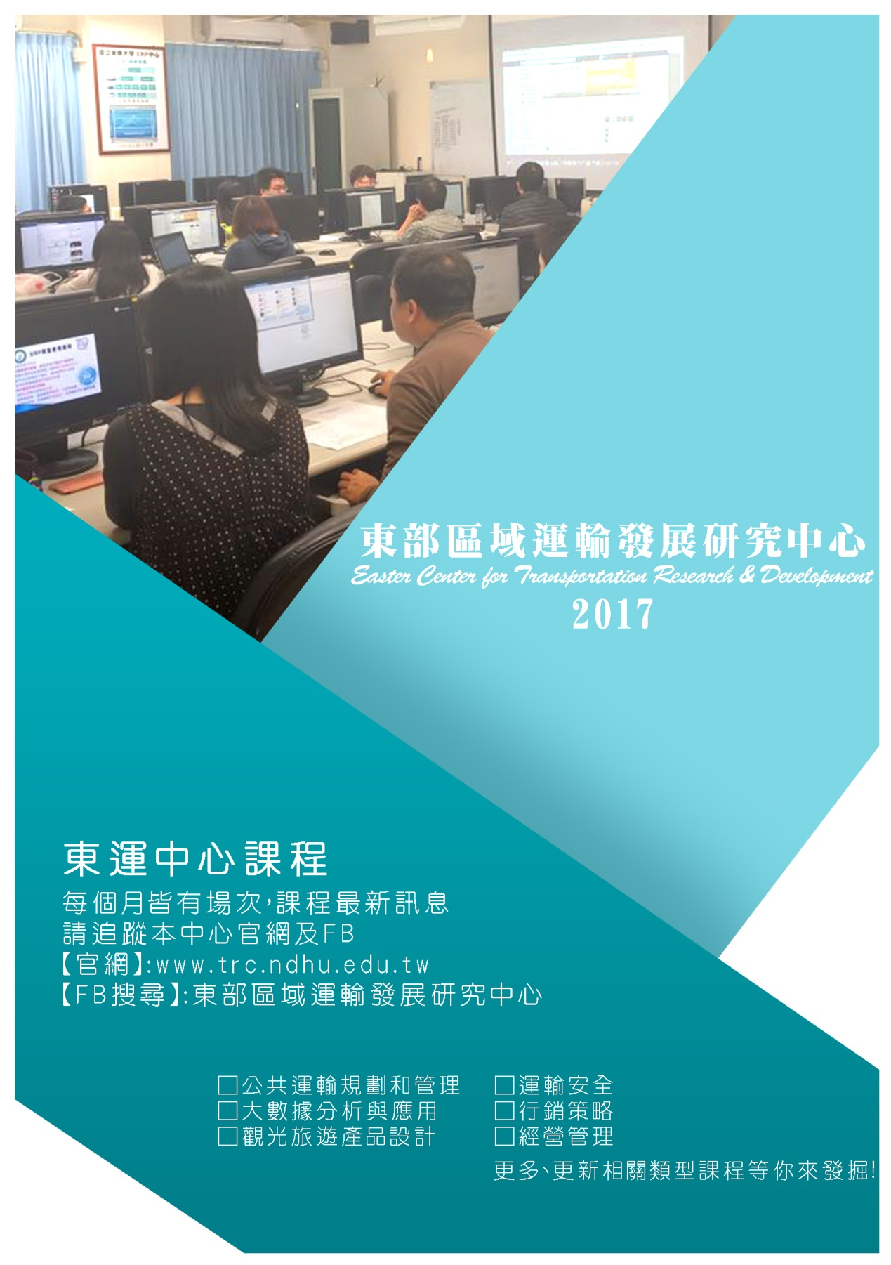
花蓮場
講座日期 | 講座地點 | 授課講師 | 講座內容
4 月 20 日(四)  (09:00-12:00) | 國立東華大學管理學院  C209 | 胡中興博士 | Hadoop PART 1 — Hadoop 技術與實務
4 月 20 日(四)  (14:00-17:00) | 國立東華大學管理學院  C209 | 胡中興博士 | Hadoop PART 2 — R &Hadoop 大數據分析
聯絡方式:m9937020@gms.ndhu.edu.tw
聯絡電話:0934-078826
聯絡人:盧芊竹 小姐

4月份課程內容

2017大數據分析與應用課程報名表
※開課時間:107年4月20日
※地點:國立東華大學壽豐校區(管理學院C209)
※主講者: 胡中興博士
※場次:
時間: | 主題:
上午場9:00~12:00 | Hadoop PART 1 — Hadoop 技術與實務
下午場14:00~17:00 | Hadoop PART 2 — R &Hadoop 大數據分析

服務單位全銜:
姓名:
職稱:
手機:
聯絡電話:
中心有供應午餐，是否需要？(不須自費) | □是 | □否
有無特殊飲食須注意事項 | □有 | □無
報名課程時段: | □兩場皆參加  □僅上午場  □僅下午場

以上資料填寫完畢，請將檔案掃描回傳至東部區域運輸發展研究中心
信箱如下: m9937020@gms.ndhu.edu.tw 盧芊竹 小姐

東部區域運輸發展研究中心

